В современном мире услуги связи стали неотъемлемой частью жизни каждого человека. Однако, нередко приходится сталкиваться с ситуациями, когда возникает необходимость расторжения такого договора.
Рассмотрим расторжение договора на предоставление услуг интернета на конкретном примере.
Потребитель решил отказаться от услуг интернета одной из компаний и расторгнуть договор с оператором связи. Для расторжения договора потребитель обратился по телефону горячей линии и попросил отключить интернет и телевидение, в связи с отказом от услуг. В 00 часов 00 минут того же дня услуги предоставляться перестали. Однако, через 6 месяцев потребителю поступил звонок от компании о том, что если потребитель не будет и дальше вносить платежи по абонентской плате, то компания подаст в суд. На аргумент потребителя о том, что договор был расторгнут, компания пояснила, что не получала подобных уведомлений и услуги не оказываются из - за наличия задолженности.
Что делать в такой ситуации, и на какие нормы действующего законодательства необходимо опираться рассмотрим в данной статье.
В силу пункта 57 Правил оказания телематических услуг связи № 2607 (далее – Правил № 2607) абонент вправе в любое время в одностороннем порядке расторгнуть договор об оказании услуг связи при условии оплаты им понесенных оператором связи расходов по оказанию ему услуг. Порядок одностороннего отказа от исполнения договора об оказании услуг связи определяется договором об оказании услуг связи. Те же нормы содержаться в статье 32 Закона о защите прав потребителей и пункта 1 статьи 782 Гражданского Кодекса РФ.
Изменение договора об оказании услуг связи осуществляется в письменной форме или путем совершения конклюдентных действий, перечень и порядок осуществления которых определяются договором об оказании услуг связи.
Таким образом, во избежание ситуаций, описанных выше, самым надежным способом расторжения договора с оператором связи является личное обращение в офис оператора связи, с письменным заявлением о расторжении договора, один экземпляр которого с отметкой о получении остается у потребителя. Если в Вашем городе нет офиса оператора связи, то необходимо направить заявление о расторжении договора почтовым отправлением с уведомлением о вручении на юридический адрес компании, либо на адрес, указанный в договоре, или в сети «Интернет» на официальном сайте оператора связи, либо на официальный электронный адрес оператора связи.
С момента получения и регистрации Вашего заявления о расторжении договора, обязательства сторон считаются прекращенными, за исключением обязательств, связанных с оплатой фактически оказанных, но не оплаченных на момент расторжения договора услуг.
ВНИМАНИЕ!!! Заявление о расторжении договора подается только лицом, с которым был заключен договор, либо иным лицом, при наличии доверенности.
Если оператор связи утверждает о наличии задолженности, рекомендуем выяснить, за какой период и какие именно услуги возникла задолженность, поспросите у оператора связи предоставить дополнительную информацию об оказанных телематических услугах связи (произвести детализацию счета).
В случае если на момент расторжения договора все фактически оказанные услуги были оплачены, то действия оператора связи по начислению задолженности не правомерны, так как фактически услуги вам не предоставлялась с момента отключения таких услуг или после получения заявления о расторжении договора.
Так же не редко при расторжении договора может выясниться, что оборудование, которым пользовался потребитель для оказания услуг (маршрутизатор, ТВ приставка) должно быть выкуплено, хотя изначально, при подключении этих услуг потребителю в устном порядке было сказано, что оборудование предоставляется в аренду с равными платежами на весть период действия договора.
ВАЖНО!!! В такой ситуации рекомендуем обратиться к условиям письменного договора, который был заключен в день предоставления оборудования, так как устные обещания оператора связи по условиям предоставления оборудования не имеют юридической силы.
Все существенные условия (характер предоставления оборудования, размер платежей, сроки, последствия расторжения договора) должны быть прописаны в документах, которые подписывает абонент.
В случае, если в договоре указано, что абонент приобретает оборудование в собственность на условиях рассрочки, то при расторжении договора с оператором связи, оборудование остается у вас, как ваша собственность, и если за него выплачены еще не все денежные средства, то нужно будет их оплатить.
В случае несогласия с предъявленными расчетами и долгом перед оператором связи при расторжении договора, Ваш спор может быть разрешен исключительно в судебном порядке.

Информация подготовлена с использованием информационных ресурсов: https://regionkuv.orb.ru
НАШИ КОНТАКТЫ: г. Иркутск,
ул. Трилиссера 51, каб. 113 тел.: 8 (395-2) 22-23-88,
ул. Пушкина 8, каб. 101, тел.: 8 (395-2) 63-66-22,
е-mail: zpp@sesoirkutsk.ru

Ждем Вас по адресам:

г.Иркутск, ул.Трилиссера, 51, 8(395-2)22-23-88 Пушкина, 8,
8(395-2)63-66-22 zpp@sesoirk.irkutsk.ru.
г.Ангарск, кв-л 95, д.17, тел. 8(395-5)67-55-22 ffbuz-angarsk@yandex.ru
г.Усолье-Сибирское, ул.Ленина, 73 тел.8(395-43) 6-79-24
ffbuz-usolie-sibirskoe@yandex.ru
г.Черемхово, ул.Плеханова, 1, тел. 8(395-46)5-66-38,
ffbuz-cheremxovo@yandex.ru
г.Саянск, микрорайон Благовещенский,
д.5 А,тел. 8(395-53) 5-10-20,
ffbuz-sayansk@yandex.ru
п.Залари (обращаться в г.Саянск)
г.Тулун, ул.Виноградова, 21, тел.8(395-30)2-10-20
ffbuz-tulun@yandex.ru,
г.Нижнеудинск, ул.Аллейная, 27а тел.8(395-57)7-09-53,
ffbuz-nizhneudinsk@yandex.ru,
г.Тайшет,ул.Старобазарная, 3-1н, тел. 8(395-63) 5-35-37;
ffbuz-taishet@yandex.ru
г.Братск (обращаться в г.Иркутск)

г.Железногорск-Илимский, (обращаться в г.Иркутск, г.Усть-Кут)
г.Усть-Илимск, лечебная зона, 6 тел.8(395-35) 6-44-46;
ffbuz-u-ilimsk@yandex.ru
г.Усть-Кут, ул.Кирова, 91, тел.8(395-65) 5-03-78; ffbuz-u-kut@yandex.ru
п.Усть-Ордынский, пер.1 Октябрьский, 12 тел. 8 (395-41) 3-10-78, ffbuz-u-obao@yandex.ru

ФБУЗ «Центр гигиены и эпидемиологии в Иркутской области»

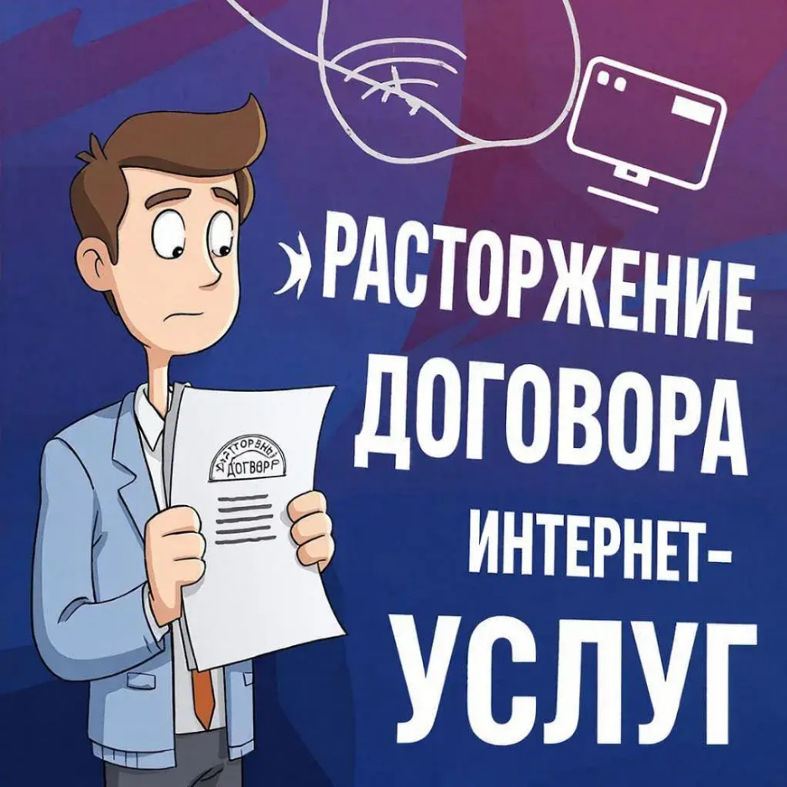

Расторжение договора по предоставлению услуг интернета

Консультационный центр и пункты
по защите прав потребителей

Единый консультационный центр Роспотребнадзора –
8-800-555-49-43

